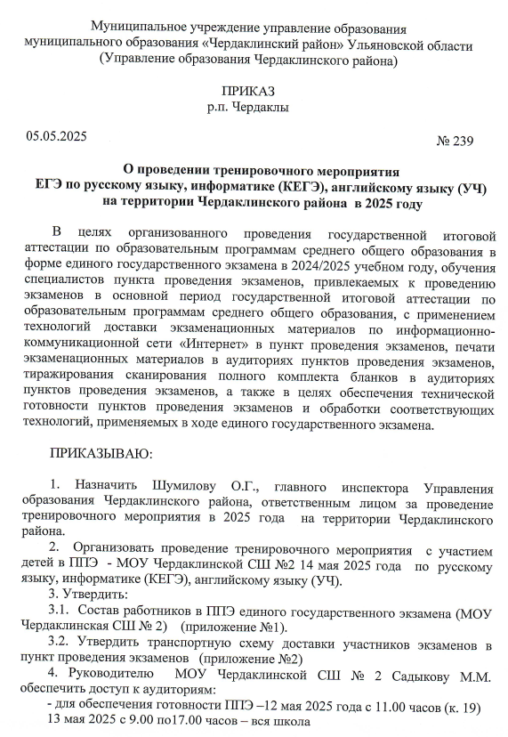

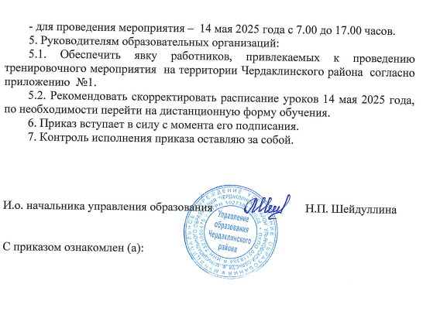

Приложение №1

к приказу Управления образования

Чердаклинского района

от 05.05.2025 № 239

**Список работников,**

**привлекаемых к проведению тренировочных мероприятий**

**на территории Чердаклинского района**

**12 мая 2025 года**

1.Ушникова М.А. –МБОУ Чердаклинская СШ №1

2.Логинова Г.Б. – МБОУ Мирновская СШ

3. Рубцова И.В. – МБОУ Чердаклинская СШ №1

4. Рубцова Е.А. – МБОУ Чердаклинская СШ №1

5. Никитина Н.Г. – МБОУ Чердаклинская СШ №1

6. Скрыгин В.В. – МОУ Калмаюрская СШ им. Д.И. Шарипова

**13 мая 2025 года**

1.Ушникова М.А. –МБОУ Чердаклинская СШ №1

2.Логинова Г.Б. – МБОУ Мирновская СШ

3. Рубцова И.В. – МБОУ Чердаклинская СШ №1

4. Рубцова Е.А. – МБОУ Чердаклинская СШ №1

5. Никитина Н.Г. – МБОУ Чердаклинская СШ №1

6. Скрыгин В.В. – МОУ Калмаюрская СШ им. Д.И. Шарипова

7. Сайгина Г.Д. – МОУ Чердаклинская СШ №2

8. Бородина Н.О. – МБОУ Мирновская СШ

9. Винокурова О.Н. – МОУ Володарская СШ

Приложение №2

к приказу Управления образования

Чердаклинского района

от 05.05.2025 № 239

**Транспортная схема доставки участников экзамена**

**по русскому языку, информатике (КЕГЭ), английскому языку (УЧ) в ППЭ**

**14 мая 2025 года - МОУ Чердаклинская СШ № 2**

1. МОУ Андреевская СШ – **8+1**  с. Андреевка – 5

им. Н.Н. Благова с. Уразгильдино - 3

2. МОУ Архангельская СШ – **9+1**  с. Архангельское – 9

3. МОУ Богдашкинская СШ –  **3+1** с. Богдашкино - 3

4. МОУ Бряндинская СШ - **2+1** с. Старое Еремкино - 2

с. Бряндино - 1 сопр.

6. МОУ Енганаевская СШ – **1+1** с. Енганаево - 1

5. МОУ Калмаюрская СШ – **2+1**  с. Чувашский Калмаюр – 1сопр.

им. Д.И. Шарипова с. Поповка -2

6. МОУ Крестовогородищенская СШ –  **4+1**  с. Крестово-Городище – 4

7. МБОУ Мирновская СШ – **6+1** п. Мирный – 6

8. МОУ Озерская СШ –  **6+1** с. Озёрки - 5

ст. Уренбаш - 1

9. МОУ Октябрьский сельский лицей – **22+1** п. Октябрьский - 22

10. МБОУ Первомайская СШ – **2+1**  п. Первомайский – 2

**65+ 10 СОПРОВ.**

14. МБОУ Чердаклинская СШ №1 –  **39+2**

15. МОУ Чердаклинская СШ №2 –  **26+1**

**ИТОГО: 130 (65+65)**